von Sylke Becker
Telefon +49 69 756081-33
Telefax +49 69 756081-11
E-Mail s.becker@vdw.de

Bilder zur METAV-Presseinformation
Mit Automation volles Potenzial von Werkzeugmaschinen heben

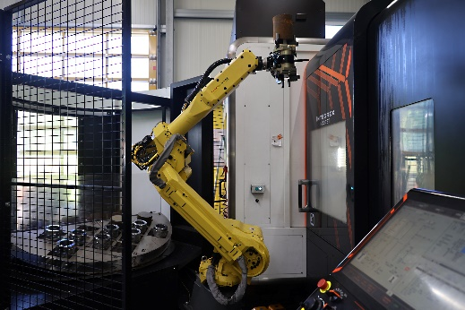
(Halter_CNC_Automation_02 METAV Automation an WZM.jpg)
Einer der drei Beladeroboter bei der Heinz Knöpfle GmbH, der an ein CNC-Dreh-/Fräszentrum gekoppelt ist. Foto: Richard Pergler

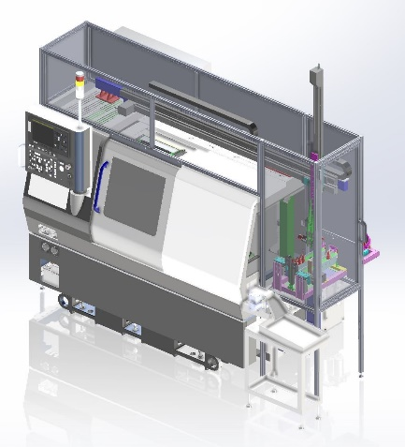
(Citizen_Machinery_Europe_01 METAV Automation an WZM Gantry Loader.jpg) Hochpräzise Drehmaschine mit Gantry Loader: Die Portalachsen können in horizontaler sowie vertikaler Richtung vom Kunden in Positionstabellen frei eingelernt werden. Das eröffnet ein besonders flexibles Werkstückspektrum und gestattet die schnelle Umrüstung von Teil zu Teil. Beim Positionieren der Werkstücke lassen sich Genauigkeiten von +/- 0,02 mm erzielen. Foto: Citizen Machinery Europe GmbH

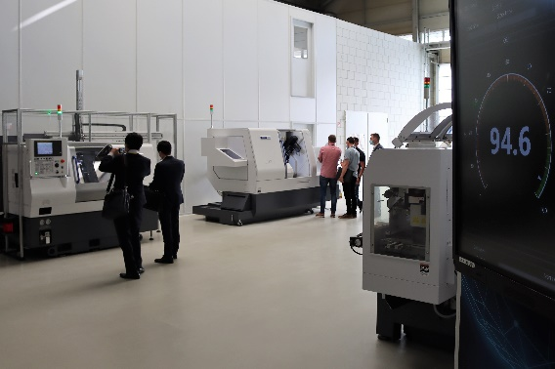
(Citizen_Machinery_Europe_02 METAV Automation an WZM HausaustellungJPG)
Komplettes Anlagenset auf der Hausaustellung 2020 in Villingendorf (Citizen Technologiezentrum Süd). Auf Kundenwunsch erweiterte Citizen Machinery Europe die Lösung kurzfristig noch um einen dritten Greifer auf dem Portal. Die Anlage ging bereits im Januar 2021 in Betrieb. Foto: Citizen Machinery Europe GmbH

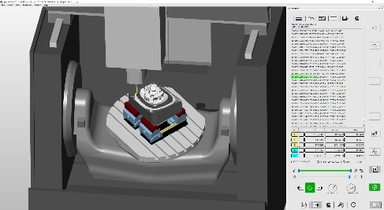
(Open Mind Screenshot_VM_Machine VDW Metav Automation WZM.jpg)
Alle Aufgaben sicher in einem System umsetzen: Von der CAD/CAM-Programmierung über die NC-Code-Generierung und -Optimierung sowie Simulation des NC-Codes bis zur lückenlosen Vernetzung mit der Maschine lassen sich sämtliche Schritte virtuell abbilden. Foto: Open Mind Technologies AG

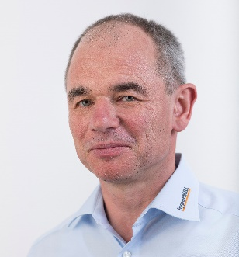
(Open Mind Peter Brambs VDW Metav Automation WZM.jpg)
Peter Brambs, Director Product Management & Innovation: „Wir bieten hocheffiziente Automatisierungstechnologien, mit denen Unternehmen prozessübergreifend alle Schritte in der CNC-Fertigung innerhalb der Software abbilden können. So sind größtmögliche Sicherheit und Durchgängigkeit gewährleistet.“ Foto: Open Mind Technologies AG

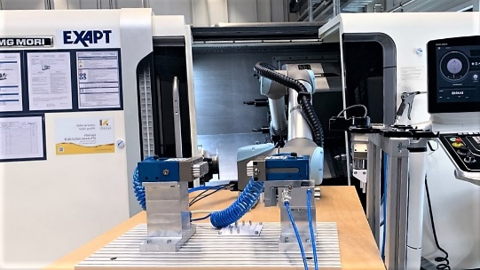
(WLZ Aachen WZM Robot VDW Metav Automation WZM.jpg) Prof. Christian Brecher, Inhaber des Lehrstuhls für Werkzeugmaschinen und Mitglied des Direktoriums des Werkzeugmaschinenlabors WZL der RWTH Aachen sowie des Fraunhofer-Instituts für Produktionstechnologie: „Offene Kommunikationsstandards stellen einen wesentlichen Faktor in der Produktion von morgen dar – so auch bei der Automation von Werkzeugmaschinen.“ Foto: Werkzeugmaschinenlabor WZL der RWTH Aachen

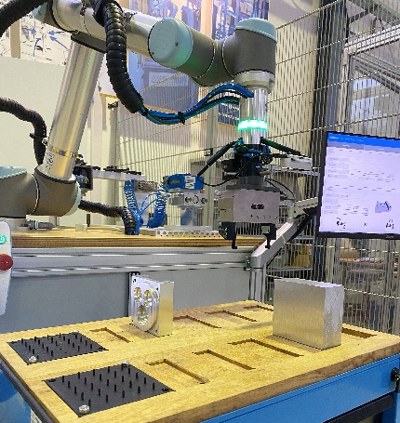
(WZL Aachen Werkstücke Robot VDW Metav Automation WZM.jpg) Automationslösungen gelten als ein mögliches Mittel, dem steigenden Fachkräftemangel zu begegnen. Auf der METAV 2022 erhalten Interessierte umfangreiche Möglichkeiten, sich über dieses Thema zu informieren. Foto: Werkzeugmaschinenlabor WZL der RWTH Aachen

Die Bilder finden Sie in druckfähiger Version zum Download im Internet unter:

https://vdw.de/mit-automation-volles-potenzial-von-werkzeugmaschinen-heben/

Diese Presseinformation finden Sie auch unter https://vdw.de/mit-automation-volles-potenzial-von-werkzeugmaschinen-heben/

